Баскетбол, 6 класс
Задачи:
  - Закрепление ведения мяча без зрительного контроля
  - Развитие координации «чувства мяча» периферического зрения
  - Воспитание активности, внимательности, коллективизма

- ОРУ – 3 мин

В колоннах по 4-5
А) Передачи снизу-пережал
Б) Передачи сверху-перебежал
В) Передачи снизу-сверху
Г) Передачи сбоку

- Совершенствование ведения без зрительного контроля

1).По жестикуляции рук

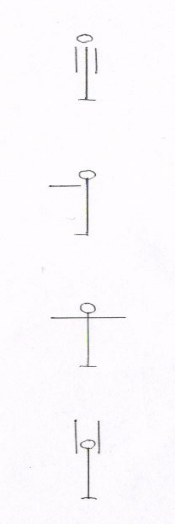
Ведение на месте

Ведение шагом

Ведение бегом

Ведение со сменой рук
- По жестикуляции пальцев

А) Сумма пальцев на двух руках
Б) Произведение на двух руках
В) Кто первый – один балл
3). Чтение по табличкам
А) Птицы: чайка, утка, гусь, воробей
Б) Животные: лошадь, корова, овца, собака, кот
4). Ведение двух мячей на месте
А) Одновременно
Б) Поочередно
5). Отбор мяча свободной рукой в кругу
А) В парах
Б) В тройках
В) В четверках
6). Ведение мяча с закрытыми глазами
А). На месте
Б). В вижении

